今日动态

10月13日 星期五 来园15人
一、来园
今天热情打招呼的小朋友有：汪语晗，胡恩俊，万洛依，徐宁岩，徐宁川，卢彦霖，季萱菡，张子毅，朱瑾玥，高亦可，储奕，韩鑫桐，郭奕鸣。

二、户外游戏
今天户外玩了混龄游戏，小朋友们都能愿意尝试新的游戏并且玩得很开心哦。有的在挑战跑酷，有的在挑战小竹梯等。
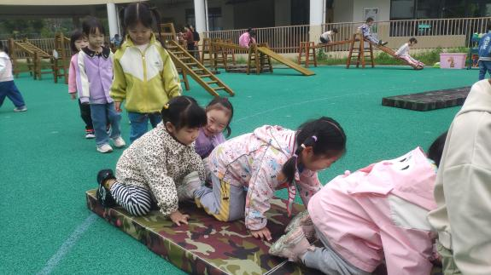 | 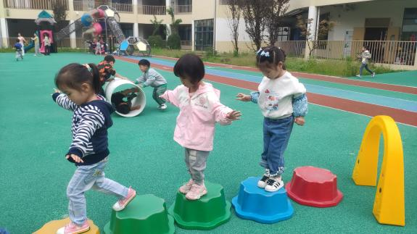 | 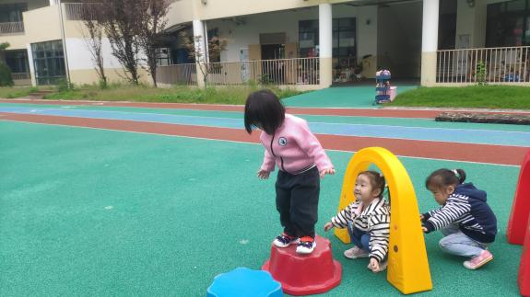
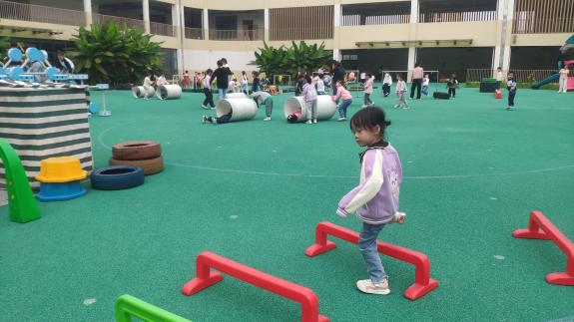 | 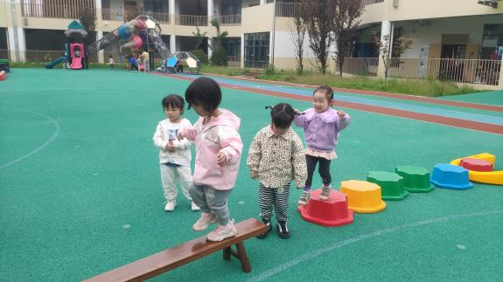 | 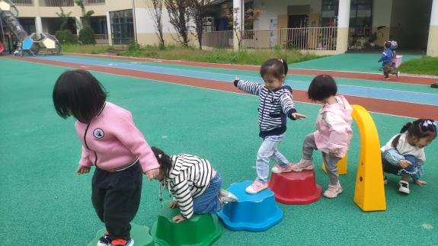

三、集体活动-我会擦鼻涕
秋冬季是易发病的季节，孩子十分容易发生感冒，经常会流着长长的鼻涕，很不卫生。本次活动通过情境性表演进行对比，让孩子在说说、看看、做做中学会如何进行擦鼻涕。利用图片、情境展示，让孩子学会使用手帕、纸巾等擦鼻涕，养成良好的卫生习惯。并将“我会擦鼻涕”的活动贯穿于日常生活中去实施。
初步掌握正确的擦鼻涕方法,知道有鼻涕要用纸巾或者手帕及时地擦干净的小朋友有：汪语晗，苏安柒，胡恩俊，万洛依，徐宁岩，徐宁川，卢彦霖，季萱菡，张子毅，朱瑾玥，高亦可，储奕，韩鑫桐，郭奕鸣，马浩磊。

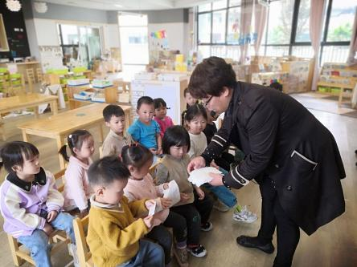 | 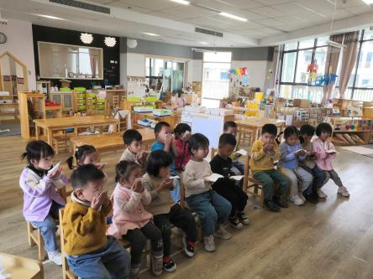

- 家园配合
1.近期发现个别幼儿指甲过长或指甲缝有污垢，请利用周末的时间帮助孩子及时修剪指甲哦。

